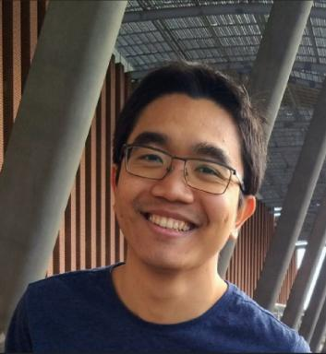 ANH TUAN LE Chercheur postdoctoral - Laboratoire de Mécanique des Solides - École polytechnique - Palaiseau - France

Identifiants chercheurs

- IdHAL :
anh-tuan-le
- ORCID :
0000-0003-1596-5465
- IdRef :
260265713
- ResearcherID :
AAH-2199-2022

Présentation

Publications

Article dans une revue (4)

Stress dependence of the chemical potential of lithium in a silicon electrode
Anh Tuan Le,Xavier Bruant,Ngoc Tram Phung,Francois Ozanam,Michel Rossoet al.
Journal of the Mechanics and Physics of Solids, 2025, ⟨10.1016/j.jmps.2025.106421⟩
Article dans une revue
hal-05100772v2
Mode I and mode II fracture behavior in nano‐engineered long fiber reinforced composites
Anh Tuan Le,Quentin Govignon,Samuel Rivallant,Thierry Cutard
Polymer Composites, 2023, 44 (7), pp.4016-4026. ⟨10.1002/pc.27374⟩
Article dans une revue
hal-04081911v1
Nano-engineered prepreg manufacturing: control of capillary rise of resin into VACNTs’ forests
Anh Tuan Le,Quentin Govignon,Samuel Rivallant,Thierry Cutard
Carbon Letters, 2023, 33, pp.1019-1025. ⟨10.1007/s42823-023-00495-2⟩
Article dans une revue
hal-04038875v1
Composite laminates reinforced by vertically aligned carbon nanotubes: Detailed manufacturing process, from nanotubes transfer to composite consolidation
Anh Tuan Le,Quentin Govignon,Samuel Rivallant,Thierry Cutard
Journal of Composite Materials, 2023, 57, pp.4239-4253. ⟨10.1177/00219983231207441⟩
Article dans une revue
hal-04230095v1

Communication dans un congrès (1)

Imprégnation et transfert de tapis de Nanotubes de Carbone Alignés Verticalement sur du préimprégné
Anh Tuan Le,Philippe Olivier,Quentin Govignon,Alexandre Sangar,Pascal Boulangeret al.
JNC 21 : Journées Nationales sur les Composites 2019, École Nationale Supérieure d'Arts et Métiers (ENSAM) - Bordeaux, Jul 2019, Bordeaux, Talence, France. 9 p
Communication dans un congrès
hal-02424001v1

Thèse (1)

Élaboration et caractérisation du comportement mécanique de composites stratifiés à matrice organique avec tapis de nanotubes verticalement alignés
Anh Tuan Le
Matériaux. Ecole des Mines d'Albi-Carmaux, 2021. Français. ⟨NNT : 2021EMAC0014⟩
Thèse
tel-03578980v1

